附件2

“龙江健康码”申领方式

一、登录操作指引

1.通过微信扫描下方二维码，或通过微信搜索“龙江健康码”小程序， 进入“龙江健康码”小程序首页。

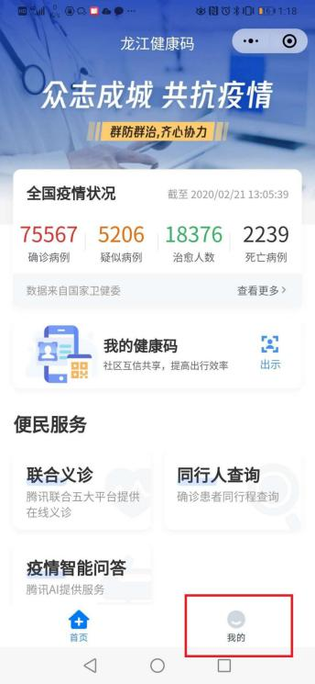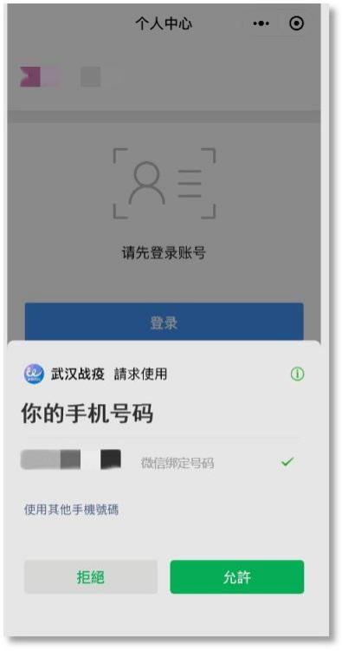2.打开“龙江健康码”小程序，进入“我的”，点击“登录”，此处需绑定本人的手机号码，点击“允许”完成登录操作。

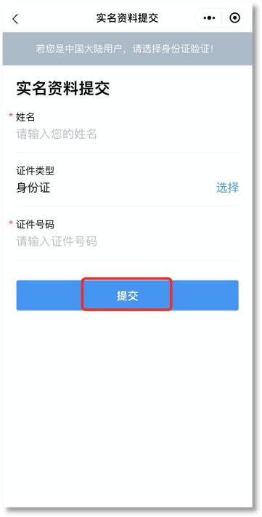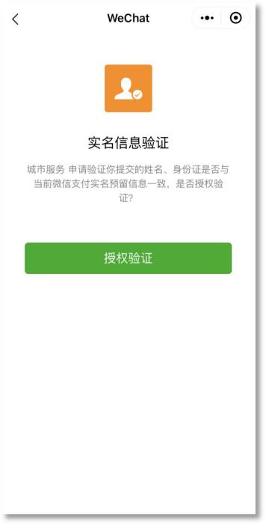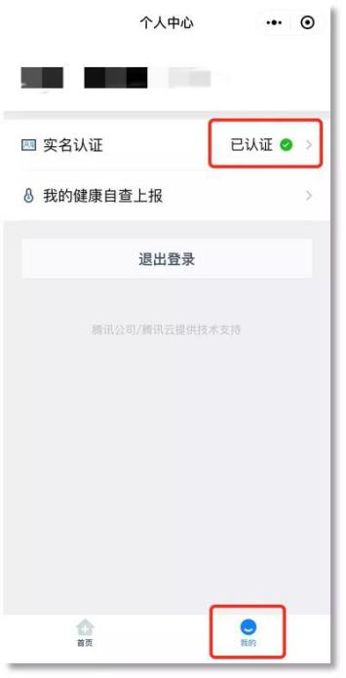3.登录完成后需进行实名认证，请如实填写资料后点击“提交”。如 需查看认证状态，在“我的”个人中心里可查看。

二、我的健康码操作指引

- 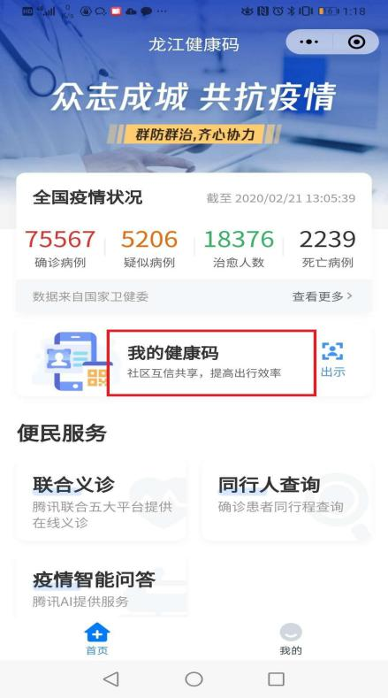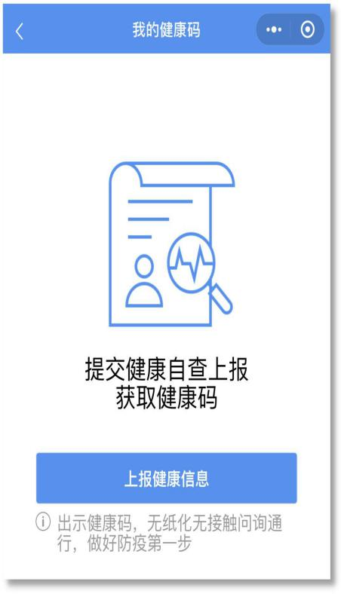首次申领健康码，点击“我的健康码”，完成健康上报，获取健康码。

- 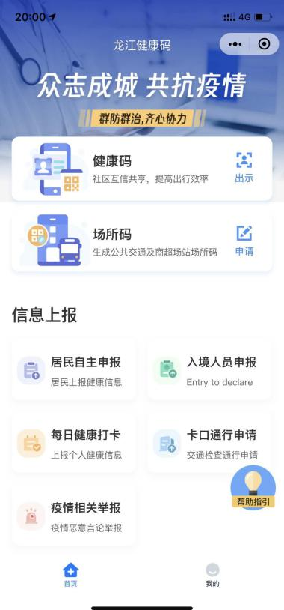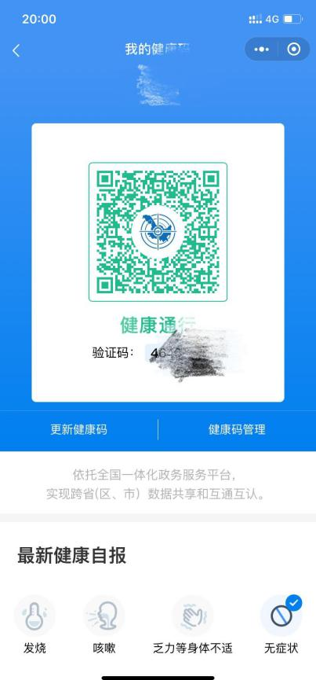如需查看或出示健康码，进入“龙江健康码”小程序首页，点击“我的健康码”即可进行查看。

“通信大数据行程卡”申领方式

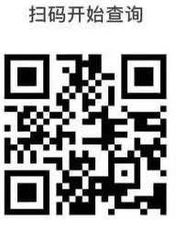1.通过微信扫描下方二维码，或者通过微信搜索“通信行程卡” 小程序，进行申领。

2.填写个人信息，进行查询。
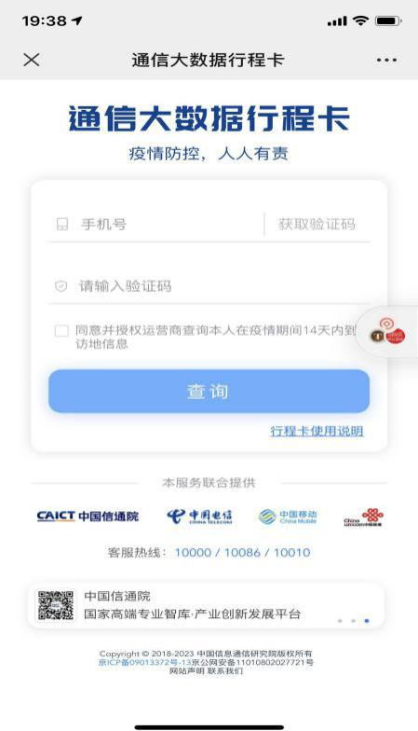
- 查询结果如下图。

